**Öğrenci Adı-Soyadı:** Haluk Mert ÖZDEMİR / **Numarası:** 1030521122

**Öğrenci Adı-Soyadı:** Melisa BEKTAŞ / **Numarası:** 1030520592

**Öğrenci Adı-Soyadı:** M. Haitham ALNAYAL / **Numarası:** 1030520978

**Öğrenci Adı-Soyadı:** Begüm ÖZTÜRK / **Numarası:** 1030522854

**IRIS TANIMA SISTEMI**

**Problem**

Güvenlik; günümüzde hayatın her alanında oldukça önemli bir konuma gelmiştir. Biyometrik tanıma sistemleri de bu doğrultuda geliştirilmiş güvenlik opsiyonlarından biridir. Biyometrik tanıma sistemleri de kendi içinde alt dallara ayrılmaktadır. Bunlardan birisi de iris tanıma sistemleridir. Iris, göz bebeğinin hemen arkasında bulunan ve renkli bölgeden farklı olarak birçok benzersiz ve sabit özelliğe sahip olan bir doku tabakasıdır. Bu özellikler, iris tanıma algoritmaları tarafından yakalanarak bir veri kümesi oluşturulur ve daha sonra bir kullanıcının kimliğini doğrulamak veya onaylamak için kullanılabilir. Iris tanıma, diğer biyometrik tanıma teknolojilerine göre daha yüksek bir doğruluk oranına sahiptir. Bu nedenle, havaalanları, bankalar, sınırlar, devlet kurumları, hastaneler ve diğer birçok yerde kullanılmaktadır. Iris tanıma, güvenliği artırmak, dolandırıcılığı önlemek ve kimlik avı gibi suçları önlemek için kullanılabilir.

**Çözüm**

Bu proje güveliğin çok önemli olduğu alanlarda kullanılmak üzere geliştirilmiş olan iris tanıma sistemini kullanacağız. Bu sistemde güvenlik daha üst seviyede olmakla beraber diğer sistemlere nazaran daha hızlı çalışmaktadır. Aldatılma ihtimali yok denecek kadar azdır. Pin veya şifre gibi unutulabilir bir veri tipi olmadığından ve doğumumuzdan ölümümüze kadar değişmeyecek bir yapısı olması dolayısıyla en çok tercih edilen biyometrik tanıma sistemlerinden biridir. Ayrıca fiziksel temas gerektirmeyen bir doğrulama sistemi olmasının yanı sıra; iris deseni, geniş bir renk ve desen yelpazesine sahip olduğundan, diğer özelliklere göre daha iyi ayırt edilebilir. Bu nedenle, iris tanıma sistemi, diğer sistemlerde olduğu gibi değiştirilmiş bir görüntüyle aldatılması daha zor olan bir kimlik doğrulama yöntemi olarak kabul edilir. Bu sistem sayesinde; güvenliğini sağladığımız alana izinsiz girişler, sızmalar, hacklenme gibi olaylar mimimuma düşmektedir.

**Iris Tanıma Sistemi**

Iris tanıma sistemi, bir bireyin iris desenini kullanarak kimlik doğrulama veya tanıma amacıyla kullanılan bir biyometrik güvenlik teknolojisidir. İris, göz bebeğinin hemen arkasında yer alan renkli ve karmaşık bir doku tabakasıdır ve her bireyin iris deseni benzersizdir.

Iris tanıma sistemi genellikle aşağıdaki adımları içerir:

**1. Görüntü Yakalama:** İlk adım, kullanıcının irisini yakalamak için bir iris kamerası veya başka bir uygun görüntüleme cihazı kullanarak iris görüntülerini elde etmektir. Iris kamerası, kullanıcının gözüne yakın bir mesafeden yüksek çözünürlüklü görüntüler çeker ve bu görüntüler iris desenini ayrıntılı olarak yakalar.

**2. Görüntü İşleme:** Elde edilen iris görüntüleri, görüntü işleme algoritmaları kullanılarak çeşitli ön işleme adımlarından geçirilir. Örneğin, görüntüler ışık düzeyine, kontrasta ve boyuta göre normalleştirilebilir ve gürültü veya deformasyonu gidermek için filtrelenir.

**3. Özellik Çıkarımı:** Normalleştirilmiş iris görüntüleri, iris desenini temsil eden benzersiz özelliklere dönüştürülür. Bu aşamada, iris görüntüsündeki karakteristik desenler ve yapılar (örneğin iris damarları, pupilla kenarı ve iris sınırı gibi) matematiksel olarak modelleme teknikleri kullanılarak özel bir desen kodu veya özellik vektörüne dönüştürülür.

**4. Eşleştirme ve Karar Verme:** Elde edilen özellik vektörleri, daha önce kaydedilen ve veritabanına kaydedilmiş iris özellik vektörleri ile karşılaştırılır. Eşleştirme algoritması, kaydedilen iris desenleri ile canlı kullanıcının iris deseni arasındaki benzerlik veya farklılığı değerlendirir ve bir benzerlik skoru üretir. Eşleştirme sonuçları, belirli bir eşik değeri ile karşılaştırılır ve karar verme süreci sonucu kullanıcının irisinin doğrulandığı veya reddedildiği belirlenir.

**5. Sonuç Bildirimi:** Iris tanıma sistemi sonuçları kullanıcıya bildirilir. Eğer kullanıcının iris deseni eşleştirildiyse, kimlik doğrulama başarılı olarak gerçekleştirilir ve kullanıcıya erişim sağlanır. Eğer eşleşme başarısız olursa, sistem kullanıcının kimliğini doğrulamaz ve erişim reddedilir.

**Veri Seti**

Çalışmada geliştirilen CNN modelinin eğitiminde ve testinde Kaggle platformunda yer alan **MMU iris dataset** veri seti kullanılmıştır. İlgili veri seti sağ ve sol göz iris görüntüsünden oluşmaktadır. Bu çalışmada veri setinin **MMU-Iris-Database** klasöründe yer alan 45 kişi seçilmiş ve simülasyonlar bu verilerle gerçekleştirilmiştir. Her sınıf için 45 kişiden sağ gözünden 5 iris görüntüsü, sol gözünden 5 iris görüntüsü alınmıştır. Bu iris görüntülerinden sol gözden 3, sağ gözden 3 görüntü train; sol gözden 2, sağ gözden 2 görüntü test alt setlerine konularak %60 train - %40 test oranı ile işlem yapılmıştır. Veri setinde yer alan sol ve sağ gözlere ait örnekler Şekil 1 ile sunulmuştur.

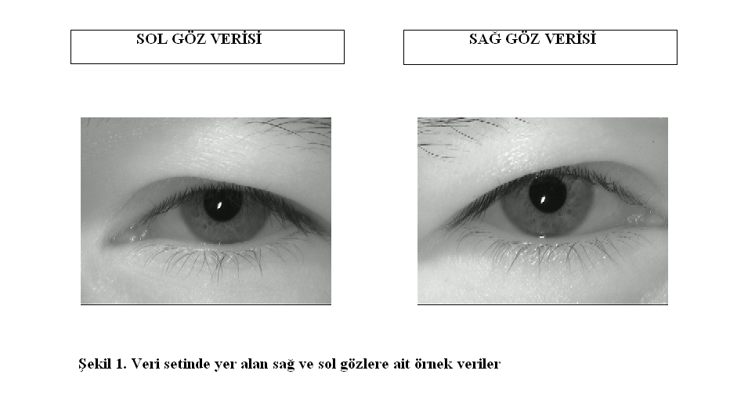

**GoogleNet**

GoogleNet, bir derin öğrenme modeli olan Convolutional Neural Network (CNN) mimarisinin bir çeşididir. Bu model, ImageNet Large Scale Visual Recognition Challenge (ILSVRC) yarışmasında 2014 yılında birinci olmuştur ve sonrasında birçok uygulama alanında kullanılmıştır. GoogleNet, "Inception" mimarisi olarak da bilinir, çünkü model, "Inception module" adı verilen birimleri kullanarak oluşturulmuştur. Bu modüller, farklı boyutlarda filtreler ve pooling katmanlarından oluşan çeşitli CNN yapılarından oluşur. GoogleNet, aynı anda farklı boyutlarda filtreleri kullanarak hem dikey hem de yatay olarak genişleyen ve daha fazla özellik haritası elde etmek için birleştirilen birçok Inception modülü içerir. Bu mimari, geleneksel CNN mimarilerine kıyasla daha derin ve daha geniş bir ağa sahiptir, ancak aynı zamanda hesaplama maliyetini azaltmak için birden fazla paralel hesaplama yolunu birleştirir. Bu, modelin daha hızlı çalışmasına ve daha az bellek tüketmesine olanak tanır. GoogleNet ayrıca "ağırlık düzenlemesi" ve "katman bazlı düzenlemeler" gibi tekniklerle aşırı uydurma (overfitting) sorununu azaltmaya yardımcı olur. Bu sayede, model daha iyi genelleştirme yeteneğine sahip olur ve daha iyi sonuçlar verir. Sonuç olarak, GoogleNet, derin öğrenme alanında önemli bir dönüm noktası olarak kabul edilir ve özellikle görüntü tanıma ve sınıflandırma gibi uygulamalarda başarılı sonuçlar vermiştir.

**Özellik Çıkarımı**

İris tanıma, bir kişinin göz irisindeki benzersiz desenlerin kullanılarak kimlik doğrulamanın bir yöntemidir. İris, gözün renkli bölümünün hemen arkasında yer alan ve göz rengi ile ilgili olan halka şeklindeki yapıdır. Her bireyin irisi, benzersiz ve karmaşık bir desen içerir ve bu desen, kişinin yaşamı boyunca değişmez.

İris tanıma, gözün ön kamerası veya başka bir özel cihaz kullanılarak gerçekleştirilir. Bir kişinin irisi, dijital görüntü olarak kaydedilir ve bu görüntü üzerindeki iris desenleri, matematiksel algoritmalar kullanılarak benzersiz bir kimlik kodu olarak temsil edilir. Daha sonra, kaydedilen iris desenleri, doğrulama veya kimlik doğrulama amacıyla kullanılabilir.

İris tanıma, diğer biyometrik kimlik doğrulama yöntemlerine kıyasla birkaç avantaja sahiptir. Bunlar şunları içerir:

**1. Yüksek doğruluk:** İris desenleri, kişinin yaşamı boyunca değişmez olduğu için yüksek doğrulukla kimlik doğrulamaya olanak tanır.

**2. Hızlı ve kullanıcı dostu:** İris tanıma teknolojisi, hızlı ve kullanıcı dostu bir kimlik doğrulama süreci sunar. Bir kişinin irisi, genellikle birkaç saniye içinde taranabilir ve kimlik doğrulama hızlı bir şekilde tamamlanabilir.

**3. Yüksek güvenlik:** İris, benzersiz bir desene sahip olduğu için diğer kişilerin irislerinden ayrıştırılabilir ve güvenli bir kimlik doğrulama yöntemi olarak kabul edilir.

Ancak, iris tanıma teknolojisi bazı zorluklarla da karşılaşabilir. Bunlar şunları içerir:

**1. Donanım gereksinimleri:** İris tanıma sistemleri, özel donanım gerektirebilir ve bu da maliyetli olabilir.

**2. Gizlilik endişeleri:** Kişisel biyometrik verilerin toplanması, saklanması ve kullanılmasıyla ilgili gizlilik endişeleri bulunmaktadır. Iris verilerinin güvenliği ve gizliliği konusunda önlemler alınmalıdır.

**3. Fiziksel kısıtlamalar:** Bazı durumlarda, iris taraması fiziksel kısıtlamalara, örneğin göz rahatsızlıklarına sahip olan kişilerde zorluklar yaşayabilir.

İris tanıma, güvenlik ve kimlik doğrulama alanında potansiyel olarak etkili bir teknolojidir. Ancak, uygulanmadan önce gizlilik, güvenlik ve etik gibi konuların dikkate alınması

Iris tanıma için kullanılan özellikler aşağıdaki gibidir:

**1. Iris Deseni:** Her kişinin irisi benzersiz bir desen içerir. Iris deseni, iris yüzeyinde bulunan damarlar, çizgiler ve noktalardan oluşur ve bu desenler kişinin kimliğini belirler. Iris deseni, yüksek çözünürlüklü bir görüntü üzerinden çıkarılabilir ve genellikle karmaşık matematiksel algoritmalar kullanılarak bir kimlik kodu olarak temsil edilir.

**2. Iris Renk Dağılımı:** İrisin renkli bölümündeki dağılım, kişinin kimliğini belirlemek için kullanılabilir. Renkli bölümdeki benzersiz renk dağılımı, iris tanıma teknolojisi tarafından analiz edilir ve kimlik doğrulama sürecinde kullanılır.